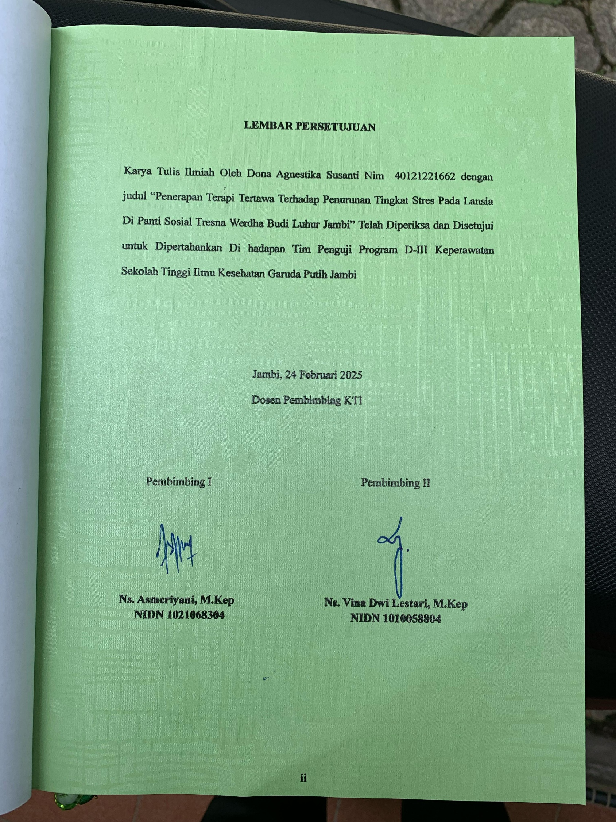

**LEMBAR PERSETUJUAN**

Karya Tulis Ilmiah Oleh Dona Agnestika Susanti Nim 40121221662 dengan judul “Penerapan Terapi Tertawa Terhadap Penurunan Tingkat Stres Pada Lansia Di Panti Sosial Tresna Werdha Budi Luhur Jambi”Telah Diperiksa dan Disetujui untuk Dipertahankan Di hadapan Tim Penguji Program D-III Keperawatan Sekolah Tinggi Ilmu Kesehatan Garuda Putih Jambi

Jambi, 24 Februari 2025

Dosen Pembimbing KTI

Pembimbing I

**Ns. Asmeriyani, M.Kep**

**NIDN 1021068304**

Pembimbing II

**Ns. Vina Dwi Lestari, M.Kep**

**NIDN 1010058804**